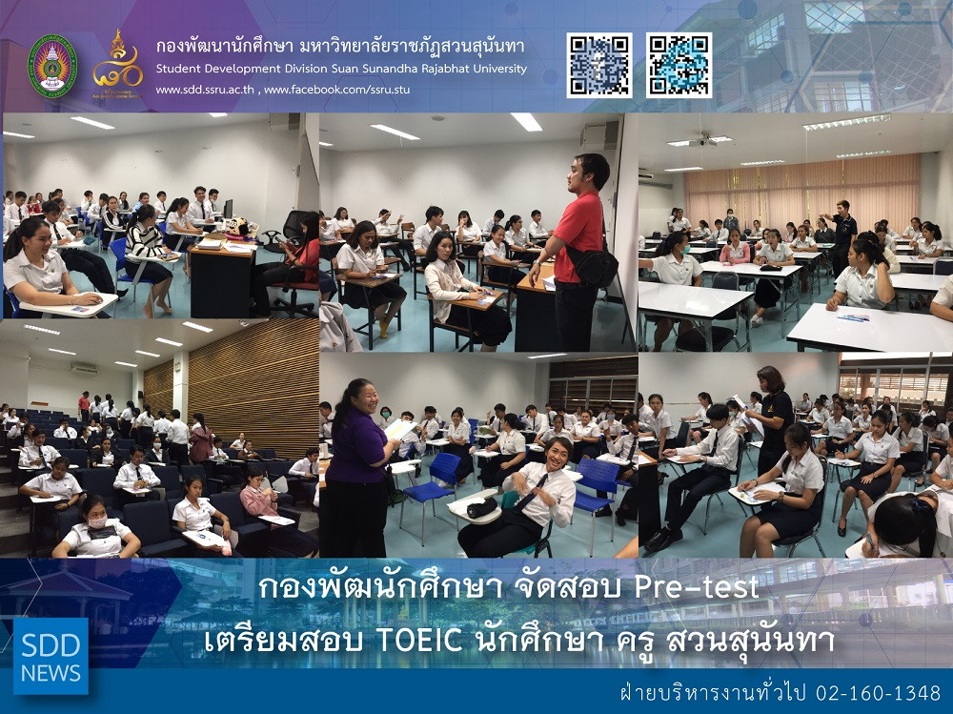

Pre-Test for TOEIC Course Project for undergraduate students, Faculty of Education

With the Thai government budget, SSRU has recognized the vital roles of English that plays in the global society. As teacher is a key element to learning success, it is a must for elevating the teacher student potential in content knowledge – that is the English competency. Hence, the university allows SDD to elevate the English language proficiency among the undergraduate students of Faculty of Education. At this point, SDD enhance the English proficiency elevating by setting up TOEIC Course Project for 2,048 students in promoting English Language learning. The project comprised with 3 phases as follow:
- Phase 1: Pre-Test during January 15 – 17 and 26, 2019
- Phase 2: A 30 hr-TOEIC Training Course with the qualified English tutors.
4 batches are offered through 20 weekends during January-March, 2019.
- Phase 3: TOEIC Test by Center for Professional Assessment (Thailand)

On January 15, 2019, 570 students took Pre-Test on the first day with their highly intention on this TOEIC Course Project. The program introduction and hamburger boxes were provided by SDD team, Asst. Prof. Siri-orn Champatong, Assistant to the President for Student Affairs and Mrs. Pornpris Praditpong, Director of SDD.

Reported: Ms. Saowapa Chaiyaprueksathon
Translated: Ms. Atcharapun Daiporn
Proofed: Asst. Prof. Siri-Orn Champatong
Photo: Mr. Sittisak Kingjunmon
Public Relations, Student Development Division

กองพัฒนานักศึกษา จัดสอบ Pre-test เตรียมสอบ TOEIC นักศึกษา ครู สวนสุนันทา

กองพัฒนานักศึกษา ได้จัดการทดสอบ Pre – Test สำหรับนักศึกษา คณะครุศาสตร์ ภายใต้โครงการพัฒนาความรู้ทักษะภาษาอังกฤษในศตวรรษที่ 21 สำหรับนักศึกษาครู มหาวิทยาลัยราชภัฏสวนสุนันทา ปีการศึกษา 2561 โดยโครงการดังกล่าว ได้มีการดำเนินงานตามแนวนโยบายของภาครัฐ และมหาวิทยาลัยราชภัฏสวนสุนันทาในการส่งเสริมให้นักศึกษาครูทุกชั้นปี รวม 2,048 คน ให้มีขีดความสามารถทางด้านภาษาเพิ่มขึ้น ซึ่งกองพัฒนานักศึกษา ได้รับมอบหมาย และได้มีการวางแนวทางการส่งเสริม 3 ระยะ ดังนี้
- ระยะที่ 1 กิจกรรมทดสอบทักษะภาษาอังกฤษสำหรับนักศึกษาครูในมหาวิทยาลัยราชภัฎสวนสุนันทา (ทดสอบก่อนอบรม) Pre-Test จัดขึ้นในระหว่างวันที่ 15 – 17 และ 26 มกราคม 2562
- ระยะที่ 2 กิจกรรมอบรมทักษะภาษาอังกฤษในศตวรรษที่ 21 สำหรับนักศึกษาครูในมหาวิทยาลัยราชภัฎสวนสุนันทา จัดขึ้นในระหว่างเดือน มกราคม – มีนาคม 2562 กำหนดเป็น 4 รุ่น ทุกเสาร์-อาทิตย์
- ระยะที่ 3 กิจกรรมทดสอบทักษะภาษาอังกฤษสำหรับนักศึกษาครูในมหาวิทยาลัยราชภัฎสวนสุนันทา TOEIC จัดโดย Center for Professional Assessment (Thailand)

ซึ่งในวันที่ 15 มกราคม 2562 เปิดการสอบ Pre-Test จำนวนนักศึกษา 570 คน บรรยากาศในการสอบ สนุกสนาน ปนเคร่งเครียด เพราะนักศึกษามุ่งมั่นที่จะใช้โอกาสในครั้งนี้ เพื่อเป็นการเริ่มต้นการสอบ TOEIC ทั้งนี้ ทีมกองพัฒนานักศึกษาได้แนะนำโครงการและจัดแฮมเบอร์เกอมื้อค่ำในวันสอบ Pre test ให้กับผู้เข้าสอบ โดยได้รับการติดตามการดำเนินงานอย่างใกล้ชิดจาก ผศ.สิริอร จำปาทอง ผู้ช่วยอธิการบดีฝ่ายกิจการนักศึกษา และ นางพรพิศ ประดิษฐพงษ์ ผู้อำนวยการกองพัฒนานักศึกษา

ข่าว: นางสาวเสาวภา ชัยพฤกษทล
แปล: นางสาวอัจฉราพรรณ ได้พร
ตรวจ: ผู้ช่วยศาสตราจารย์ สิริอร จำปาทอง
ภาพ: นายสิทธิศักดิ์ กิ่งจันมน
งานประชาสัมพันธ์ฯ กองพัฒนานักศึกษา

